Приложение

к границам
СХЕМА
границ памятника природы регионального значения «Озеро Черное у пос. Коминтерновский»

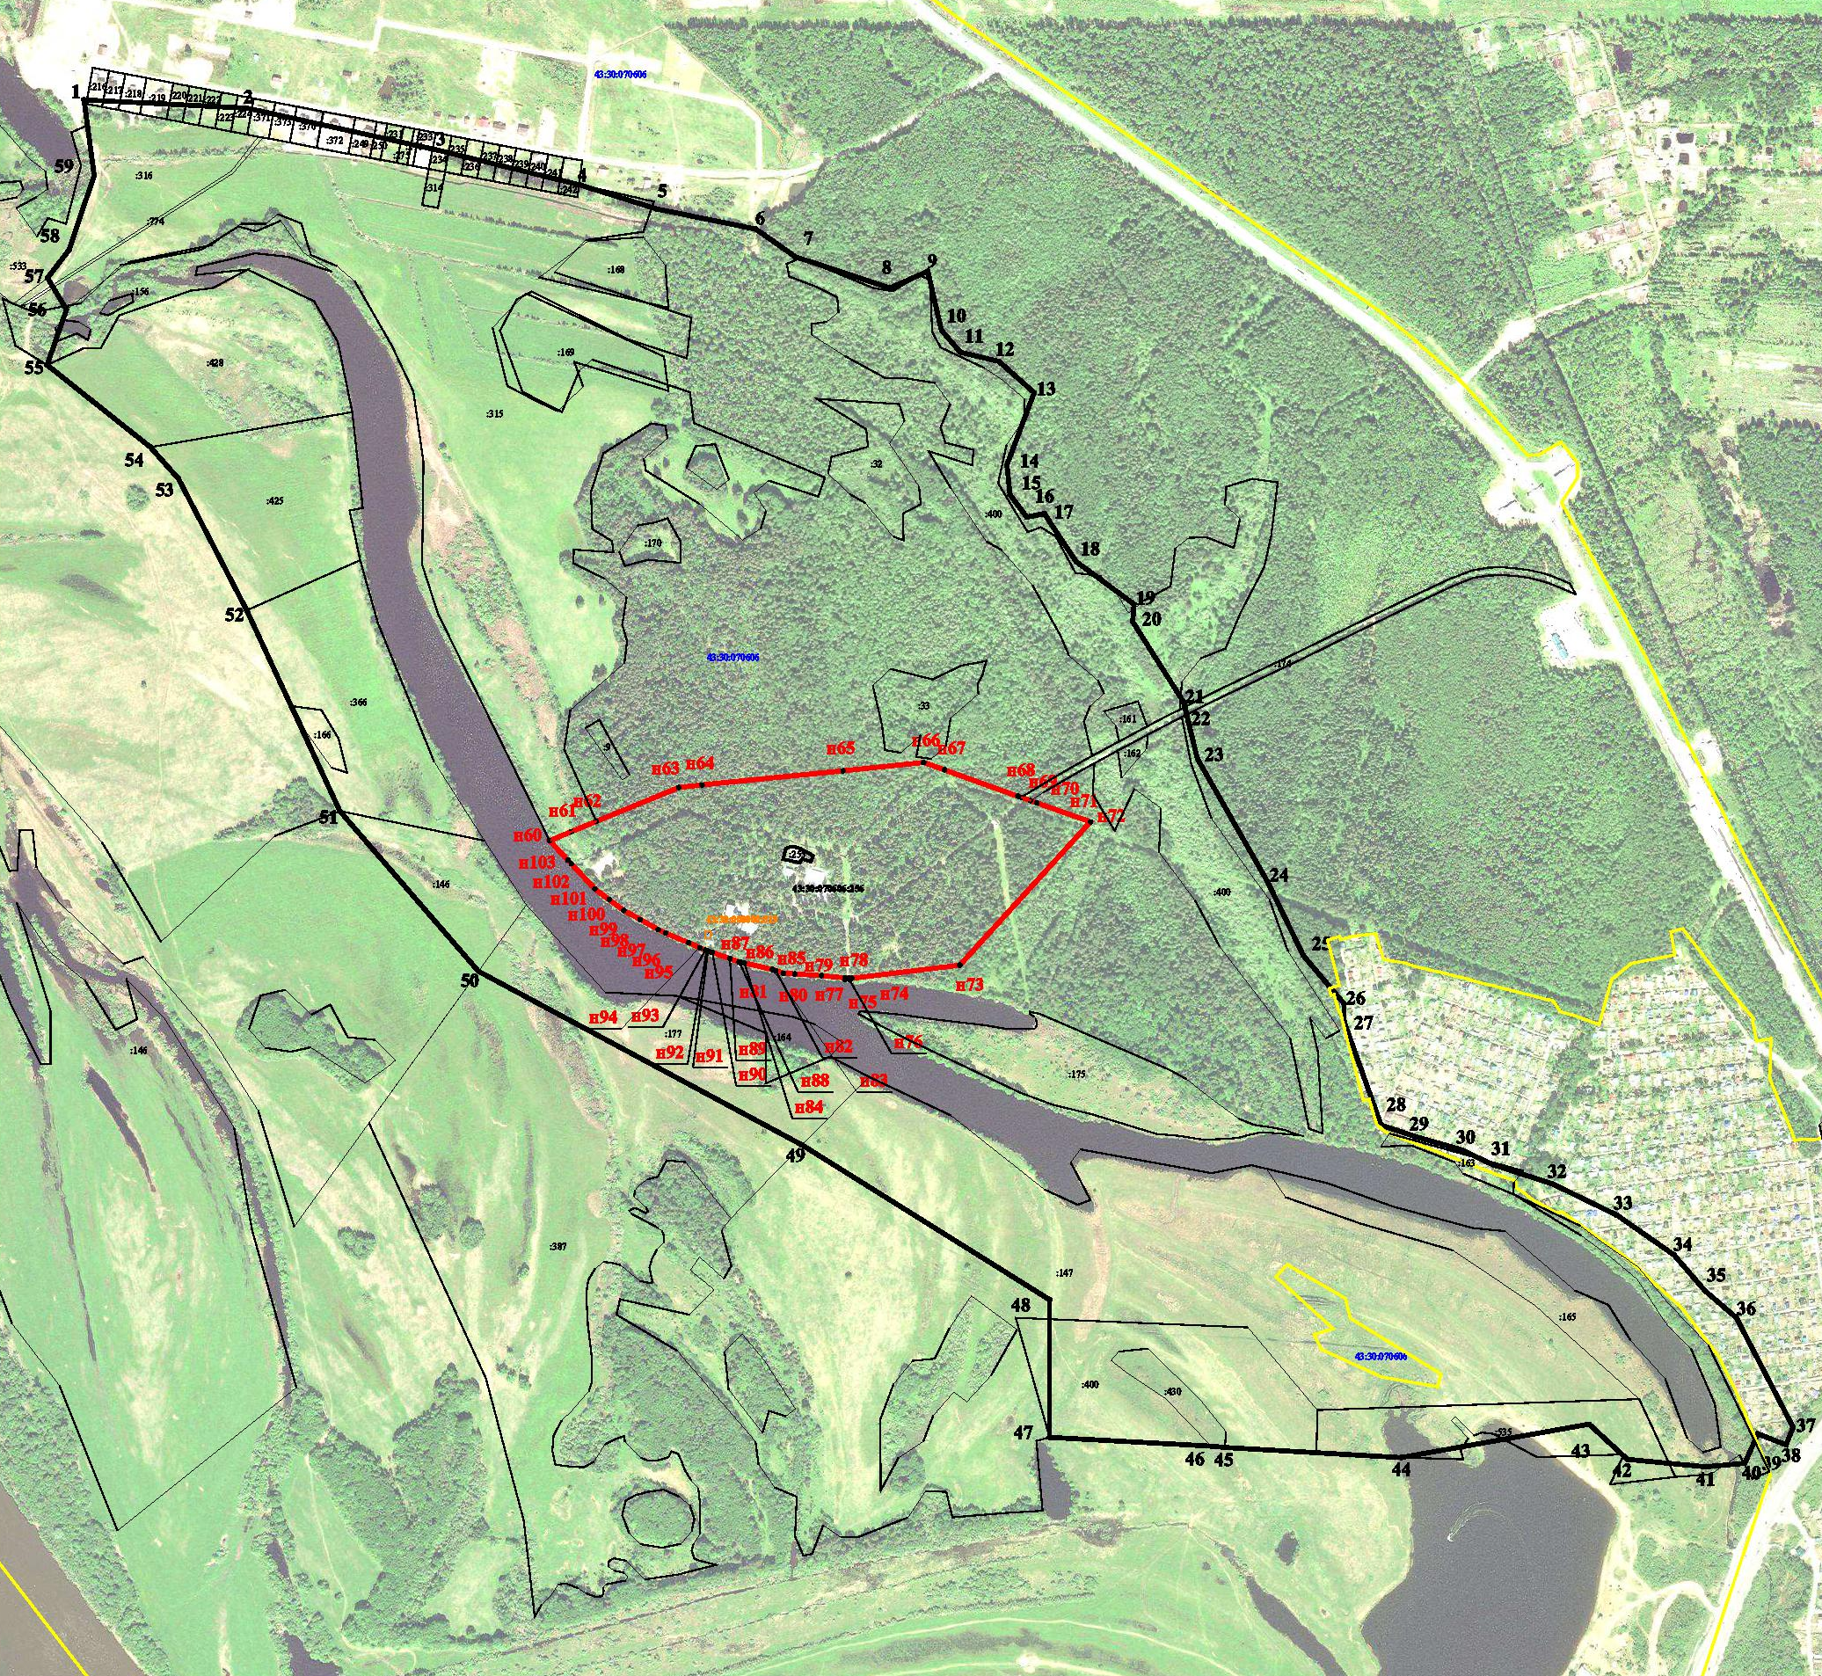

Существующая часть границы памятника природы регионального значения «Озеро Черное
у пос. Коминтерновский».
Вновь образованная часть границы памятника природы регионального значения «Озеро Черное
у пос. Коминтерновский».
•н7 •9 Номер характерной точки.
_______________

